ООО «Туристическая компания ПОДСОЛНУХ»
LLC SUNFLOWER TRAVEL COMPANY
Адрес: 680000, г. Хабаровск, ул. Гайдара 13 офис 34
Тел: (4212) 46 23 23, 77 34 00 Факс: (4212) 47 10 20
e-mail: sunflower@sun.khv.ru
www.podsolnuhdv.ru

Райский остров ОКИНАВА. Прямой рейс из Хабаровска
11 июня – 19 июня 2014 г. 9 дней\8 ночей
11 июня, (среда)  21:30  23:30 | Сбор в международном аэропорту г. Хабаровска.  Регистрация на рейс Хабаровск-Окинава.  Вылет рейса на о. Окинава (время в пути 4 часа 30 минут).
12 июня, (четверг)  01:40 | Прибытие на о. Окинава (аэропорт Наха). Трансфер в гостиницу  Kariyushi Beach Resort Ocean Spa 4* http://www.kariyushi-oceanspa.jp/  Размещение в гостинице в номерах OCEAN TOWER, отдых.  Завтрак в гостинице. Отдых на море.
13 июня, (пятница)  09:00  17:00 | Завтрак в гостинице.  Выезд на экскурсию по о.Окинава на заказном транспорте:  Посещение:  - Юго-Восточный ботанический сад  http://www.southeast-botanical.jp/english/index.html  - Историко-культурный центр ОKINAWA WORLD  http://www.gyokusendo.co.jp/okinawaworld/en/  Обед в ресторане  - Мемориальный парк Мира  http://sp.heiwa-irei-okinawa.jp/  - Мемориальный комплекс «БАШНЯ ХИМЭЮРИ»  http://www.odnsym.com/spot/himeyuri.html, http://www.himeyuri.or.jp/  - Фабрика стекла РЮКЮ  http://www.ryukyu-glass.co.jp/guide/en/  Возвращение в гостиницу.
14 июня (суб) | Завтраки в гостинице. Свободное время. Отдых на море.
15 июня  (воскресенье)  09:00  17:00 | Завтрак в гостинице.  Выезд на экскурсию в г. Наха на заказном транспорте:  Посещение:  - Парк Манза http://www.odnsym.com/spot/manza.html  - Парк замка Сюридзё http://oki-park.jp/shurijo-park/english/index.html  Обед в ресторане при Парке замка Сюридзё  (набор «окинавская лапша соба»)  - DFS Галерея ОКИНАВА http://www.dfs.com/jp/tgalleria-okinawa  - Международная улица (свободное время на шоппинг) http://www.okinawakokusai.net/  - Аутлет OKINAWA OUTLET MALL ASHIBINA http://www.ashibinaa.com/  Возвращение в гостиницу.
16 июня (пон) | Завтраки в гостинице. Свободное время. Отдых на море.
17 июня (вторник)  09:00 – 17:00 | Завтраки в гостинице. Свободное время. Отдых на море.  Для желающих экскурсия за доп.плату  Экскурсия:  - Океанариум Окинава Чура-уми http://oki-churaumi.jp/  - Путешевствие на остров Коуридзима http://kourijima.info/information/  - Посещение пивзавода ОРИОН Бир http://www.orionbeer.co.jp/happypark/tour.html  - Посещение плантации ананасов Наго Пайн http://www.nagopain.com/  Стоимость на 1 человека = 11 000 яп йен
18 июня (среда)  23:30 | Завтрак в отеле. Свободное время до выезда.  Трансфер в в аэропрт г. Наха.
19 июня (четверг)  01:30  03:30  09:10 | Регистрация на рейс Окинава-Хабаровск  Вылет рейса в Хабаровск  Прибытие в Хабаровск.
*** время в программе указано местное

Стоимость тура на 1 чел. в рублях
На 1 человека в двухместном номере | На 1 человека в одноместном номере
49 500 руб | 72 550 руб
На 1 человека в трехместном номере
46 200 руб

В стоимость тура включено:
- проживание в гостинице
- трансферы на автобусе
- завтраки в гостинице, 2 обеда в дни экскурсий
- сопровождение гида-переводчика по всему маршруту
- медицинская страховка
- 2 экскурсионных дня (включены: входные билеты, транспорт)

Дополнительно оплачивается:
Авиабилеты Хабаровск-Окинава-Хабаровск,
стоимость на взрослого = 25 000 рублей,
стоимость на ребенка до 12 лет = 23 000 рублей

Отель Kariyushi Beach Resort Ocean Spa 4*
http://www.kariyushi-oceanspa.jp/a Kariyushi Beach Re Ocean Spakinawa Kariyushi Beac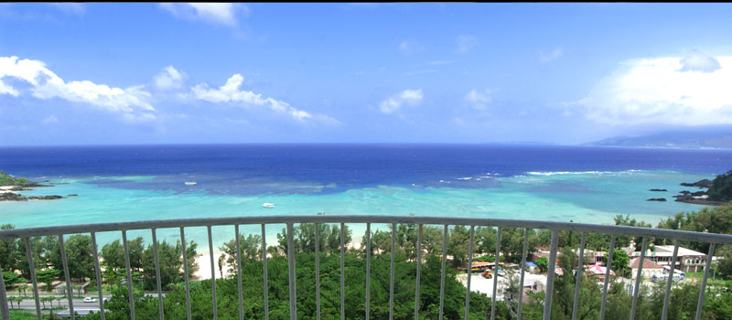h Resort Ocean Spa

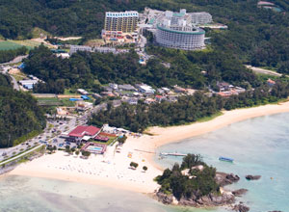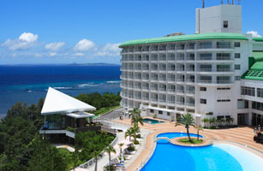

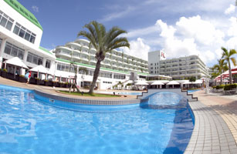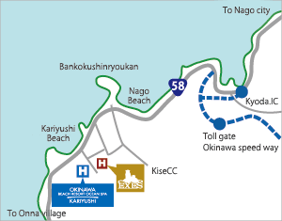

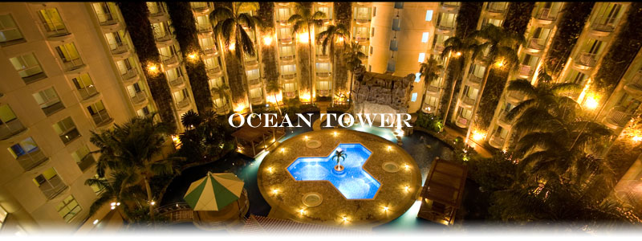
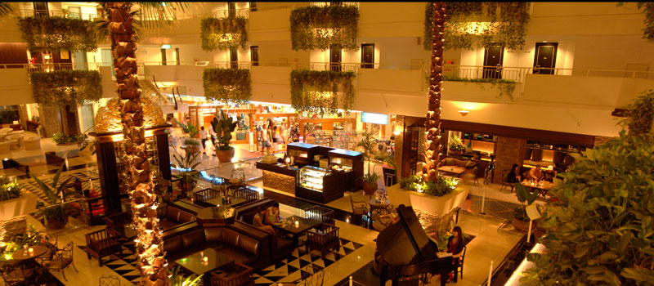

НОМЕР
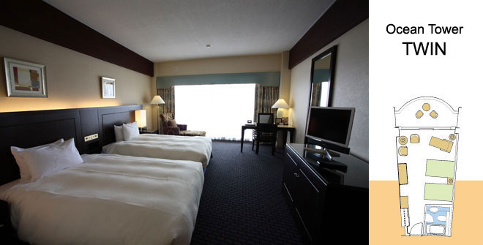

A grill that you can fully enjoy yourself with plenty of highly selected ingredients and the Okinawan dishes that is famous for its health and longevity diet.
A chef that trained in Italy, will create various delicious and tastey Italian dishes made from the Okinawan local ingredients.
While under the Okinawan sun, wet your whistle with cold drinks at the beachside or poolside.
Come to the Lounge Bar and spend a night in a relaxed atmosphere.
We welcome you with the lineup of variety of food & drinks.

Restaurants certified for using Okinawan local ingredients
Okinawan Dining "Yashibaru", Italian "Vent Fortuna", and Yakiniku "Cho" are certified restaurants to have more than half of the dishes on the menu to be made with 50% or more with Okinawan local ingredients.

Here you can have a taste of the Okinawan seasonal ingredients. Kaiseki courses where you can enjoy with your eyes, Okinawan traditional dishes arranged in modern style and all-you-can-eat fresh sushi is served.
Wing Tower 1F
Breakfast: 6:00-10:00 (Last order 9:00)
Dinner: 18:00-22:00 (Last order 21:00)

From original Chinese cuisine made with Okinawan ingredients to authentic Chinese dishes. Enjoy a variety of Chinese cuisines at a relaxable restaurant.
Ocean Tower 1F
Dinner: 18:00-22:00 (Last order 21:00)

Poolside barbecue with the sunset on the back. Feel the sense of openness and have enough of various BBQ ingredients.
Wing Tower B1F
Breakfast: 6:30-10:00
Dinner: 18:00-22:00 (Last order 21:00)

This is comfortable hide out spot for adults. Enjoy the bincho charcoal-grilled yakinku and highly-selected island ingredients with all of your five senses.
Wing Tower 1F
Dinner: 18:00-22:00 (Last order 21:00)

Location with the East China Sea below, wind down and relax with the world brand drinks and our special cocktails.
Wing Tower 1F
7:00-25:00 (Alcohol sold from 19:00)
*Entry of under 18 are prohibited after 18:00.

KAIKAI is located within the private beach that is a very good location. Enjoy the Asian taste made from the Okinawan local ingredients.
Private beach
Open: July20-August31
Lunch: 11:30-15:00 (Last order 14:30)

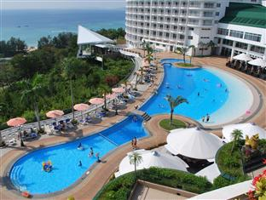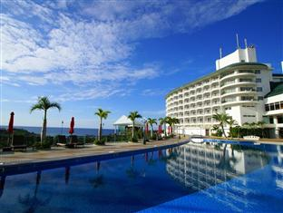

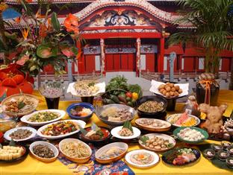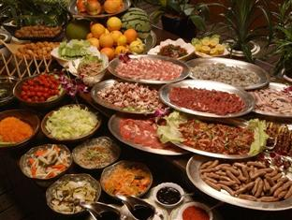

ПОДАРИТЕ СЕБЕ БУКЕТ СОЛНЕЧНЫХ ПУТЕШЕСТВИЙ!!!

